MATEMATIKA NA ŘÍJEN
ŘEŠENÍ

První otázka: Druhá otázka: Grafem je srdce.

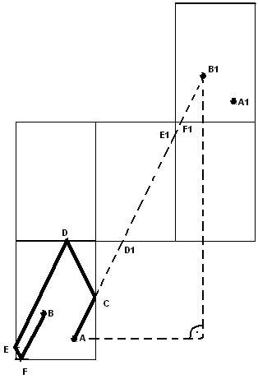
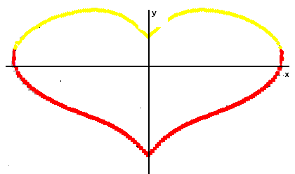

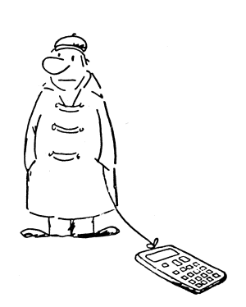
Třetí otázka: Jestliže za podstatnou část poslední vůle pokládáme poměr mezi matčiným podílem (m) a synovým podílem (s) a dále mezi matčiným podílem a dceřiným podílem (d), vyplývá z toho, že dcera má dostat dvakrát menší podíl než matka, syn zase dvakrát větší než matka. Dědictví je třeba rozdělit na 7 dílů, z nichž 2 díly připadnou matce, 4 díly synovi a 1 díl dceři; m:s:d=2:4:1.
Při řešení je možno zaujmout i jiné stanovisko. Závěť je možno vyložit i tak, že chtěl matce zanechat alespoň 1/3 majetku, zatímco podle předchozího výkladu dostala jen 2/7. Syn a dcera si mají rozdělit 2/3 z celého majetku v poměru 4:1. Syn by potom dostal 2/15.4=8/15 a dcera 2/15.1=2/15 celého majetku čili m:s:d=5:8:2.
Ze dvou možných řešení, která vyplývají z různého výkladu téže závěti, vyplývá, že závěť nebyla formulována dost jasně.

